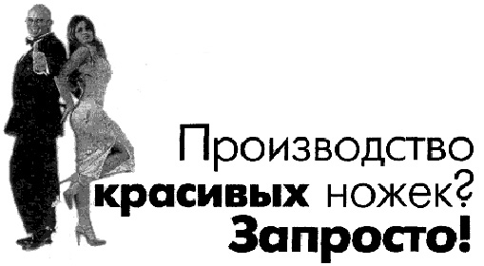

Самые эффективные упражнения в решении наиболее распространенной женской проблемы — ликви­дации излишков жира на внутренней и внешней сторонах бедер — приседания с отягощениями {рис. 1). Главным ус­ловием для достижения скорейшего эффекта является иде­ально прямая спина, затем так называемый затылочный эф­фект, то есть голова должна быть гордо приподнята (ни в коем случае не опускайте подбородок!), а также глубина приседания, определяющаяся положением коленей: угол между бедром и голенью должен быть острым (именно в этом положении задействованы: четырехглавая мышца бед­ра, ягодичные мышцы, трицепс и бицепс).Таз должен опус­титься гораздо ниже уровня коленей. Это очень важно, по­скольку, если чуть наклонить корпус вперед, то вся нагрузка при приседании ляжет не на ноги, а на мышцы спины и таза. К тому же не стоит сразу брать тяжелые гантели или штангу, как на рис. 2 и 3. Выберите вес полегче, а затем постепенно наращивайте его вместе с количествам повторе­ний. Для начала идеально подойдут две пластиковые буты­лочки, наполненные водой, затем можете приседать, держа а руках наполненную водой двух- или трехлитровую пласти­ковую бутылку, а если у вас есть маленький ребенок (не тя­желее 20 кг), то возьмите его на руки или посадите на пле­чи. И ребенку будет весело с мамой, если добавите элемент игры, и вам полезно — не отрываясь от воспитания своего чада, улучшаете рельеф ваших ягодиц и бедер.

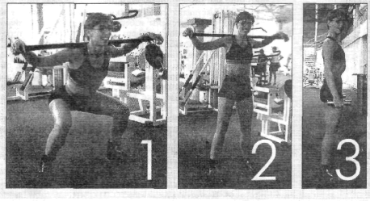

Исходное положение (и.п.): ноги на ширине плеч, спина прямая. Медленно глубоко приседайте и также медленно возвращайтесь в и.п. Количество подходов и повторений выберите сами.

Небольшое дополнение: если у вас висящая дряблая или, наоборот, неразвитая внутренняя часть бедер, то стопы располагайте так, чтобы носки были слегка развернуты, так вам удастся избавиться сразу от двух дефектов: убрать "ушки" и укрепить (а худеньким женщинам и нарастить) внутренние мышцы бедер. Если у вас слишком плоские передние части бедер - бицепсы, то стопы ставьте параллельно друг другу и вы расстанетесь с этой проблемой.

Выпады вперед выполняйте из такого же и.п., что и в предыдущем упражнении. В руки возьмите по бутылке с водой, а мажете использовать два утюга. Руки держите произвольно, Если вам необходимо укрепить переднюю часть бедра, то выпады должны быть неглубокие, стопу ставьте на таком расстоянии, чтобы голень и бедро образовывали прямой или тупой угол. Если ваша цель - укрепить ягодицы и заднюю часть бедра, то выпад большой, глубокий: голень и бедро образуют острый угол, как на рис. 4. Количество подходов и повторений также устанавливайте в зависимости от вашей подготовки, с последующим наращиванием нагрузок. Маленькие и большие выпады чередуйте.

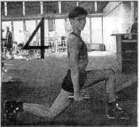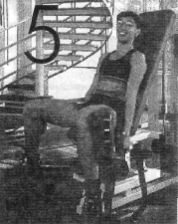

Для выполнения третьего упражнения вам понадобится скамья, стул или табурет. Садитесь на край сиденья (но только не на копчик, а прогнув спину) так, чтобы широко расставленные, согнутые в коленях ноги могли легко соединяться. Ваша задача с усилием сводить и разводить колени, заставив напрягаться внутренние стороны бедер. Это довольно сложно, поэтому положите на колени руки: на левое - правую, на правое - левую. Преодолевая усилие рук, стремящихся развести колени, соединяйте их. Затем опять - колени в стороны. И гак не менее 20 раз. С каждым следующим разом наращивайте нагрузки. Если вы будете заниматься на специальном тренажере  
 (рис. 5), то процесс укрепления мышц значительно ускорится.

Вскоре вы сможете надеть откровенное мини и не сомневаться, что окружающие мужчины обратят на вас внимание.

**Подготовил Владимир Кондрашов**

**kvi81@mal.ru**

Распечатано Интернет салон «Экватор» г.Рязань

www.dat.ru